織田昭 新約聖書原典全巻朗読 電子ﾏﾆｭｱﾙ
3-20-2008
能城一郎[著]

本電子ﾏﾆｭｱﾙは、日本ｺﾝﾋﾟｭｰﾀ聖書研究会が、2006年11月にﾘﾘｰｽした『織田昭 新約聖書原典全巻朗読』に関するものです。本ﾌﾟﾛｸﾞﾗﾑを利用するには、以下、目次にある1-7を必ずお読み下さい。尚、本ﾏﾆｭｱﾙの内容は予告なく変更されることがあります。

目次
1. 必ずお読み下さい
2. ｲﾝｽﾄｰﾙの方法
3. 起動方法と仮登録
4. ﾌﾟﾛｸﾞﾗﾑの動作確認（=使い方）
5. 本登録の方法
6. 本ﾌﾟﾛｸﾞﾗﾑのｱﾝｲﾝｽﾄｰﾙの方法
7. このﾏﾆｭｱﾙに関する電子ﾒｰﾙｻﾎﾟｰﾄの書式

- 必ずお読み下さい

- 本ﾌﾟﾛｸﾞﾗﾑは、Windows2000、XP、VISTAに対応しています。Windows 95, 98、Me, NTでは動きません。
- 本ﾌﾟﾛｸﾞﾗﾑは、知的財産権保護の為、本人所有のﾊﾟｿｺﾝ1台1ﾕｰｻﾞｰ名（ｺﾝﾋﾟｭｰﾀの管理権限）のみの利用しか出来ません。
- 本ﾌﾟﾛｸﾞﾗﾑの利用に関しては、ｲﾝｽﾄｰﾙされたﾊﾟｿｺﾝの名前、ﾕｰｻﾞｰ名等を確認させて頂きます。
- ｲﾝｽﾄｰﾙ後、ﾕｰｻﾞｰ名は、変更できませんのでご注意ください。
- ﾕｰｻﾞｰ名は、｢ｺﾝﾄﾛｰﾙﾊﾟﾈﾙ｣｢ﾕｰｻﾞｰ名｣でご確認ください。（このﾏﾆｭｱﾙは、以下、私のﾊﾟｿｺﾝ［ﾕｰｻﾞｰ名：Administrator］［使用者：能城一郎］を例に書かれています。）
- ｲﾝｽﾄｰﾙの前に、ﾕｰｻﾞｰ名と権限、ｼｽﾃﾑﾌﾟﾛﾊﾟﾃｨｰを確認して下さい。
- 本ﾌﾟﾛｸﾞﾗﾑを他者のﾊﾟｿｺﾝにｲﾝｽﾄｰﾙされた場合に生じる法律的問題に、当会は一切の責任を負いません。

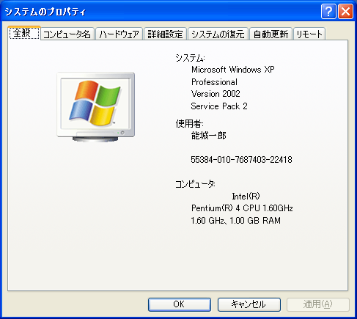

- ｲﾝｽﾄｰﾙの方法

ｲﾝｽﾄｰﾙﾌｧｲﾙは、\msi\INSTALL.EXE です。
以下、ｲﾝｽﾄｰﾙ時に表示される画面を紹介します。
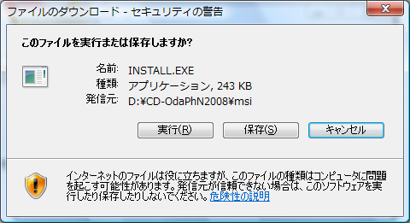
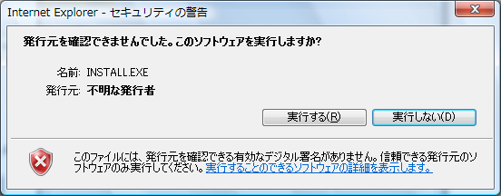
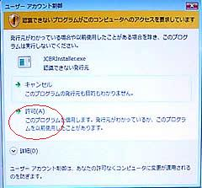
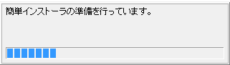

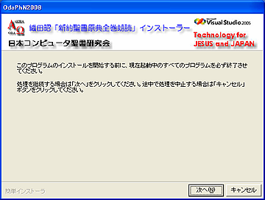
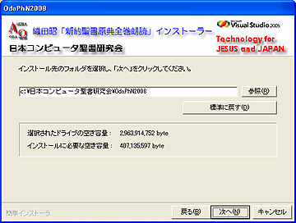
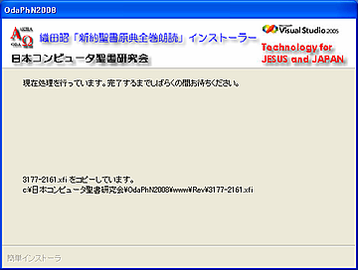
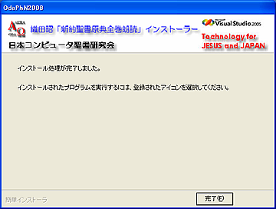
[完了]をｸﾘｯｸするとｲﾝｽﾄｰﾙ作業は完了します。

3. 起動方法と仮登録
ｲﾝｽﾄｰﾙが完了すると、PCのﾃﾞｨｽｸﾄｯﾌﾟに、起動用ｼｭｰﾄｶｯﾄ・ｱｲｺﾝ

ｸﾘｯｸすると、ﾌﾟﾛｸﾞﾗﾑが起動し、以下の登録画面が表示されます。
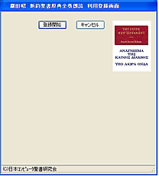

｢登録開始｣をｸﾘｯｸします。以下の画面が表示されます。
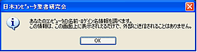
｢OK｣をｸﾘｯｸします。すると、以下の下面が登場するので、名前を入力します。
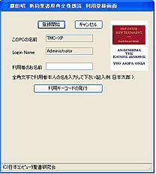
次に、「利用ｷｰｺｰﾄﾞの発行」をｸﾘｯｸすると以下の画面が表示されます。
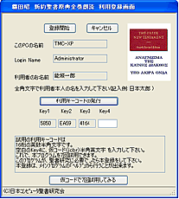
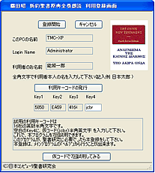
この画面に記載されている仮登録ｷｰ（jcbr）を入力し、「仮ｺｰﾄﾞで7回試用してみる」をｸﾘｯｸすると次の最終確認画面が表示されます。「7回の試用を始める」をｸﾘｯｸするとﾌﾟﾛｸﾞﾗﾑが起動します。
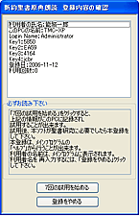
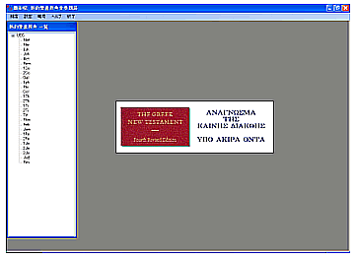
次回からは、最初に以下の画面が登場し、7回まで試用起動することができます。
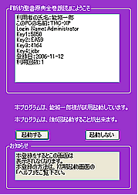
7回の起動中に、次に紹介する各機能の使い方を習得しながら動作の確認をして下さい。
4. ﾌﾟﾛｸﾞﾗﾑの動作確認（=使い方）
以下が、最初に登場する画面です。内容一覧をｸﾘｯｸすることにより、新約聖書原典27巻の朗読箇所をしてすることができます。試用起動では、ガラテア書全節とマルコ福音書1章から３章の朗読を聴くことが出来ます。

- 緒言
ここをｸﾘｯｸすると、以下のように新約聖書原典全巻朗読が完成されるまでのいきさつ、また、この朗読をどのように新約聖書原典研究に活かすか、朗読者（織田昭）により記されています。
- 設定 ← 2008年版から「設定」の必要はありません。
「J-ばいぶる2008」と「J-ばいぶるGREEK」がインストールされていると、画面上に、UBSの新約聖書本文と日本語訳聖書を表示させながら、朗読を聴くことができます。

③ガラテア書の朗読を聴く
画面の「Gal」をｸﾘｯｸすると、ガラテア書の内容一覧（新共同訳の見出）が
以下のように、作成され表示されます。
見出し語の上にﾏｳｽｶｰｿﾙを移動すると、その箇所の章・節が表示されます。
以下は、見出し語｢ｷﾘｽﾄ者の自由｣にｶｰｿﾙを移動させた時に表示される画面です。
この箇所は、ガラテア書5章2節から15節にいたるﾃｷｽﾄであることが分かります。
この見出し語の箇所をｸﾘｯｸすると以下の画面が表示されます。ここには、日本語の見出し語と平行して、UBS（United Bible Societies）のTHE GREEK NEW TESTAMENTの英語の見出し語が表示されます。
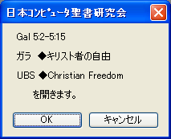
OKを押すと次の画面が表示されます。
再生ﾎﾞﾀﾝをｸﾘｯｸすると、Gal 5:2-5:15の朗読を聴くことが出来ます。
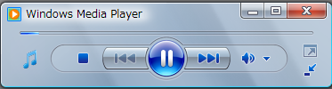
VISTAの場合には、Windows Ｍｅｄｉａ Ｐｌａｙｅｒ に、朗読ファイルが送られ自動再生されます。

3-20-2008に、リリースされた「J-ばいぶる2008」「J-ばいぶるGREEK」がインストールされていると、以下のように、UBS本文と日本語訳聖書を開くことができます。お持ちでない方は、UBS第3版以降を用意し、朗読箇所ﾃｷｽﾄをお読み下さい。

④ 略号
新約聖書の各書の略号リストが表示されます。
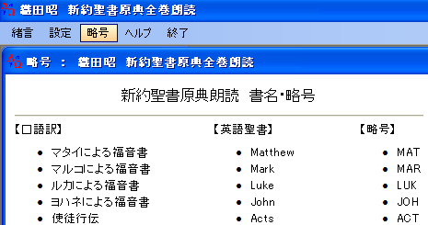

⑤ ﾍﾙﾌﾟ機能

5. 本登録の方法
｢ﾍﾙﾌﾟ｣[本登録]をｸﾘｯｸすると以下の画面が表示されます（ﾀﾞｳﾝﾛｰﾄﾞ版の例）。本登録に必要な情報を電子ﾒｰﾙに貼り付けｻﾎﾟｰﾄ・ｾﾝﾀｰに送信して下さい。
ｻﾎﾟｰﾄ・ｾﾝﾀｰから通知されたｷｰを入力し、｢確認｣をｸﾘｯｸすると本登録作業は完了します。

試用起動の回数が7回を超えると以下の画面が表示されます。
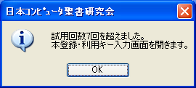
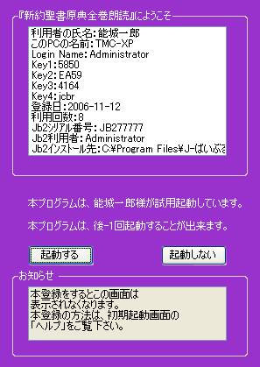
｢OK｣をｸﾘｯｸすると、本登録・利用ｷｰ入力画面が表示されます。この時点で本登録をすることもできます。
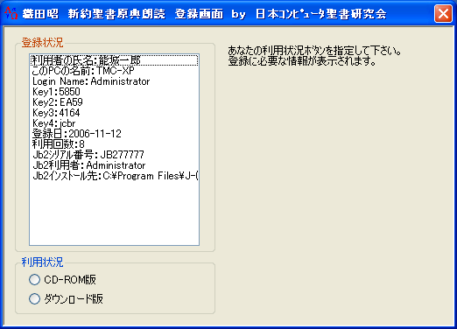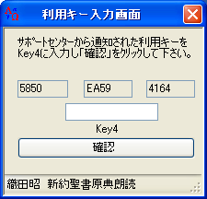

6. 本ﾌﾟﾛｸﾞﾗﾑのｱﾝｲﾝｽﾄｰﾙの方法
｢ｺﾝﾄﾛｰﾙﾊﾟﾈﾙ｣の「ﾌﾟﾛｸﾞﾗﾑの追加と削除」にある、｢OdaPhN2008｣ｱｲｺﾝをｸﾘｯｸして下さい。

7. このﾏﾆｭｱﾙに関する電子ﾒｰﾙｻﾎﾟｰﾄの書式
適切かつ迅速なｻﾎﾟｰﾄの為、以下の書式で送信をお願い申し上げます。
ｲﾝｽﾄｰﾙされた方は、「ﾍﾙﾌﾟ」「ｻﾎﾟｰﾄ」「技術的なｻﾎﾟｰﾄ」からﾒｰﾙを送信してください。
ｲﾝｽﾄｰﾙ前の方は、以下の書式をｺﾋﾟｰして送信してください。
月～金に受信した場合、48時間以内にお返事を差し上げます。
ﾀｲﾄﾙ：ﾏﾆｭｱﾙに関するｻﾎﾟｰﾄの依頼 織田原典朗読2008
名前：
ﾊﾟｿｺﾝ歴：
ﾈｯﾄ歴：
お持ちのﾊﾟｿｺﾝのﾒｰｶｰ：
ﾊﾟｿｺﾝの製造年：
OSの種類：
利用している日本ｺﾝﾋﾟｭｰﾀ聖書研究会の製品：
質問や意見を具体的にお書き下さい

ﾒｰﾙ送信先：noshiro@lily.ocn.ne.jp

